# HƯỚNG DẪN DJANGO

## Cài đặt Python

Cài đặt Python tại trang chủ Python: <https://www.python.org/downloads/>

Trong Python hiện tại đã có sẵn pip (Package dependencies) của Python, tương tự npm của Nodejs hay Composer của PHP

Sau khi cài đặt, kiểm tra Python và pip đã được cài đặt thành công bằng câu lệnh

|  |
| --- |
| python3 -V |

Và

|  |
| --- |
| pip3 –version |

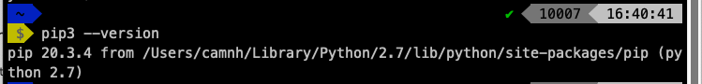

Figure : PIP3 version

## Cài đặt Django

Để chạy Django, cần cài đặt venv. Venv là một công cụ tạo ra môi trường ảo (Virtual env), giúp khi cài đặt các gói trong Django sẽ lưu vào chính venv, thay vì cài đặt ở ngoài. Module này tương tự như node_modules.

Cài đặt venv qua câu lệnh

|  |
| --- |
| python3 -m venv .venv |

Activate môi trường

|  |
| --- |
| Source .venv/bin/activate |

Trong đó .venv là tên thư mục, có thể đổi tên tùy ý, các gói sau khi được cài đặt sẽ nằm trong .venv

Cài đặt Django trên chính thư mục cài đặt .venv thông qua

|  |
| --- |
| pip install django |

Tạo project mới

|  |
| --- |
| django-admin startproject my_app |

Trong đó, my_app là tên project, có thể đổi tên tùy ý. Đây cũng chính là module chính trong ứng dụng Django này.

Sau khi cài đặt project có cấu trúc sau

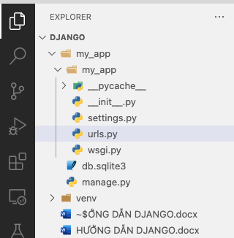

Figure : Cấu trúc django project

Sửa trong file my_app/urls.py từ

|  |  |
| --- | --- |
| from django.urls import url |  |

thành

|  |
| --- |
| from django.urls import re_path as url |

Khởi tạo server qua câu lệnh trên Terminal

|  |
| --- |
| python manage.py runserver |

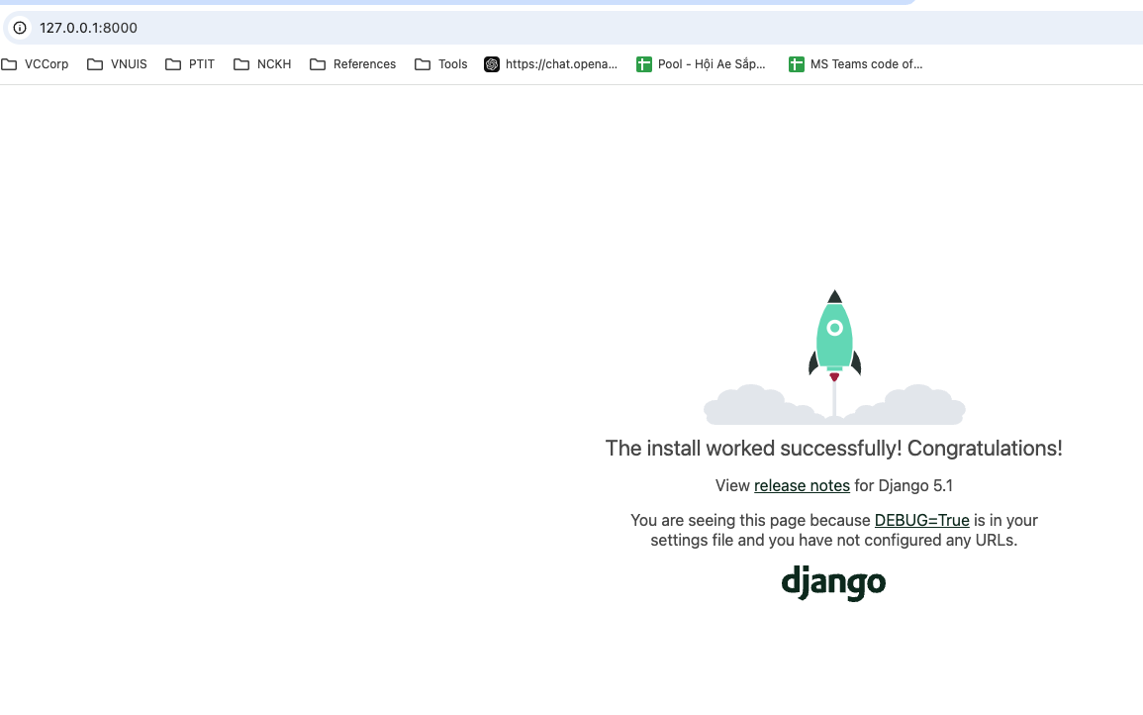

Figure : Kết quả

## Đặt vấn đề

Xây dựng một API để quản lý các sự kiện và người tham gia sự kiện. API cần cung cấp các chức năng sau:

* **CRUD cho Sự kiện (Events):**
  + Thêm mới, xem chi tiết, sửa, xóa.
* **CRUD cho Người tham gia (Participants):**
  + Thêm mới, xem chi tiết, sửa, xóa.
* Quan hệ giữa Sự kiện và Người tham gia:
  + Một Sự kiện có thể có nhiều Người tham gia.
  + Một Người tham gia có thể tham gia nhiều Sự kiện.
* **Upload file:**
  + Cho phép tải lên ảnh bìa của sự kiện.
* **Xử lý ngày tháng:**
  + Lưu trữ và truy vấn các sự kiện dựa trên thời gian bắt đầu và kết thúc.

Bảng Events

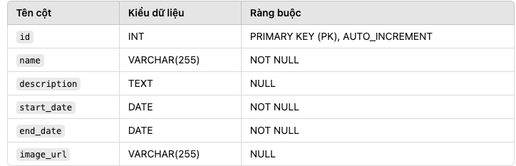

Bảng Participant

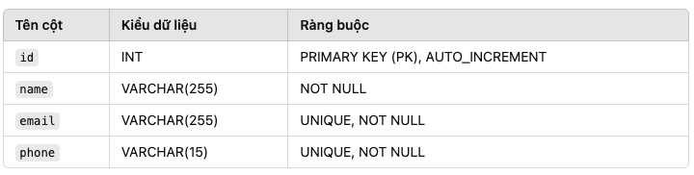

Bảng Events Participant

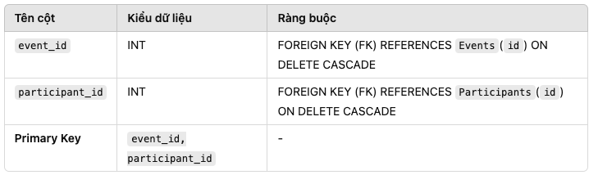

### Xây dựng module

Bản thân Django khi triển khai đã có ý tưởng triển khai theo hướng module.Xây dựng module `event_management` bằng câu lệnh sau

|  |
| --- |
| python3 manage.py startapp event_management |

Đổi tên module `event_management` sang module khác tùy chọn

Cấu trúc sau khi tạo như sau

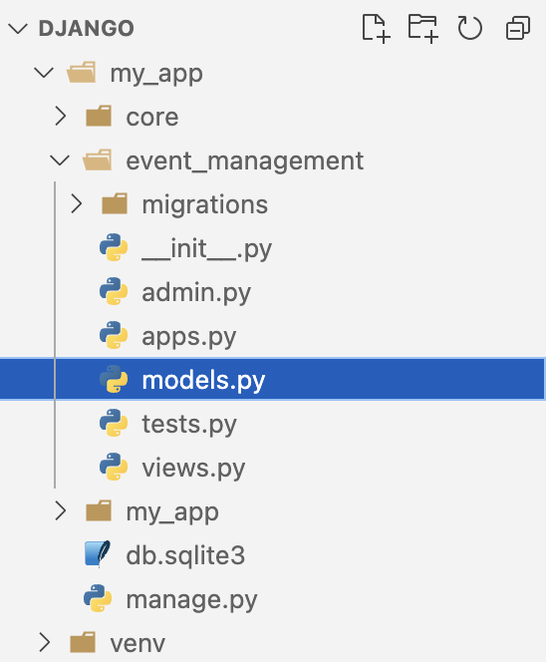

Figure : Cấu trúc sau khi tạo

Sau khi tạo module mới xong, tạo thử 1 view để kiểm tra luồng theo trình tự sau

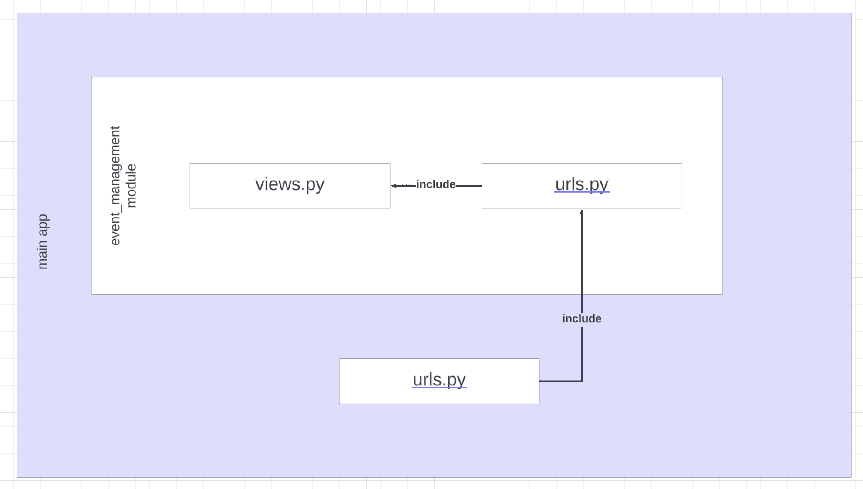

Figure : Luồng hoạt động chính

Event_management/views.py

|  |
| --- |
| from django.shortcuts import render  # Create your views here.  from django.http import HttpResponse  def index(request):  return HttpResponse("Hello, world. You're at the polls index.") |

Tạo file **urls.py** trên thư mục **event_management.** Nội dung trên file **urls.py** như sau

|  |
| --- |
| from django.urls import path  from . import views  urlpatterns = [  path("", views.index, name="index"), # index là tên hàm trong file views.py  ] |

Sau khi có view trên **event_management/urls.py,** tiến hành nạp vào url chính như sau

|  |
| --- |
| from django.urls import path, include, re_path as url  from django.contrib import admin  urlpatterns = [  path('event-management/', include("event_management.urls")),  url(r'^admin/', admin.site.urls)  ] |

Với tên **event-management** là path prefix, khi nhận đường dẫn này sẽ nhận hết các đường dẫn bên trong module **event_management.** Không có dấu “/” khi khai báo đường dẫn. Tiền tố r trước admin ám chỉ Biểu thức chính quy (Regex)

Kết quả trang như sau

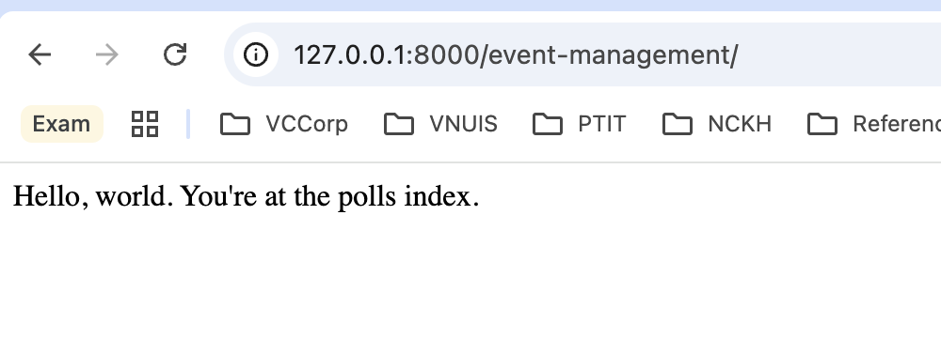

Figure : Kết quả

### Xây dựng migrations và cấu hình CSDL

Cơ sở dữ liệu là cần thiết cho bất kì ứng dụng nào. Django cho phép cấu hình cơ sở dữ liệu thông qua file **my_app/settings.py.** File này viết tương tự với .env trong Laravel hay NodeJS Express.

Chuyển vùng về timezone + 7 (Việt Nam)

|  |
| --- |
| TIME_ZONE = 'Asia/Ho_Chi_Minh' |

Tương tự hình ở dưới là các package đã được đóng gói sẵn trong Python để sử dụng trực tiếp.

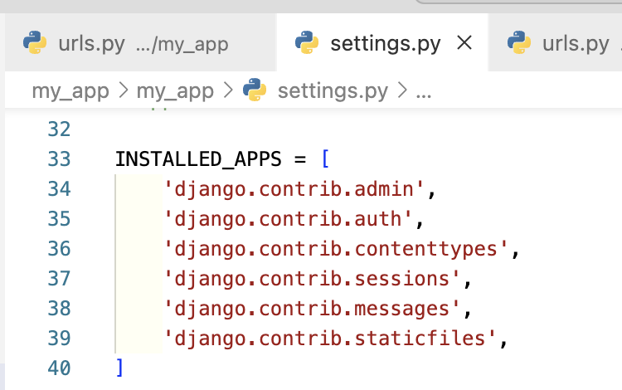

Setup CSDL Mysql trong Django cần cài đặt mysqlclient như sau (Với MacOS cần cài đặt tất cả dòng dưới sử dụng Homebrew, với Windows chỉ cần chạy dòng cuối cùng)

|  |
| --- |
| brew install pkg-config  pip install mysqlclient |

Figure : Cài đặt mysqlclient

Cuối cùng chạy câu lệnh pip freeze > requirements.txt nhằm lưu các packages vào file **requirements.txt**

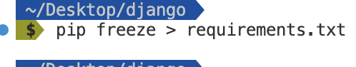

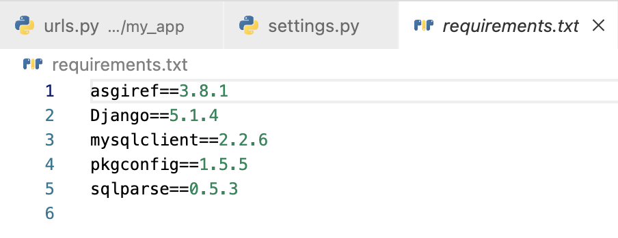

Figure : Pip freeze > requirements.txt

Sử dụng .env để lưu cấu hình môi trường

|  |
| --- |
| pip install python-dotenv |